**Шило Василь (Szyło Wasil)**

23 декабря 1797 г – отпевание (НИАБ 136-13-919, лист 7, №19/1797-у (ориг)).

**НИАБ 136-13-919:** Лист 7. **Метрическая запись №19/1797-у (ориг).**

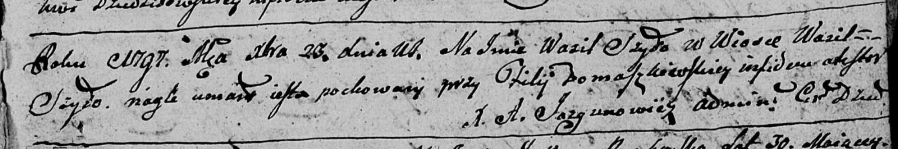

Дедиловичская Покровская церковь. 23 декабря 1797 года. Метрическая запись об отпевании.

Szyło Wasil – умерший, с деревни Васильковка, похоронен на кладбище при церкви Дедиловичской.

Jazgunowicz Antoni – ксёндз.